GUÍA 4: LIMPIEZA Y SEGURIDAD DE TU NEGOCIO PARA TI Y TUS CLIENTES

ANEXO: USO DE TAPETE DESINFECTANTE

Estudios recientes han demostrado que el virus COVID-19 puede quedarse en la suela de los zapatos durante un tiempo prolongado; es por esto que, las empresas deben tomar medidas dirigidas a mitigar la transmisión del COVID-19 haciendo uso de herramientas capaces de eliminar el virus de la superficie de los zapatos tanto de empleados como de usuarios y clientes.
Entre estas herramientas se encuentra la implementación de tapetes desinfectantes, el cual es un sistema de limpieza para la suela de los zapatos que se dispone en la puerta de ingreso de clientes y usuarios, al igual que en la entrada de empleados. Estos tapetes sirven para controlar efectivamente la contaminación en superficies extensas.
A continuación, indicaremos los pasos que usted debe seguir para implementar el uso de tapete desinfectante en su negocio.

Pasos | Imágenes
Paso 1  Identifica las dos zonas que posee el tapete.  La primera zona es la de desinfección, la cual posee el elemento desinfectante, la segunda zona es la de secado. | 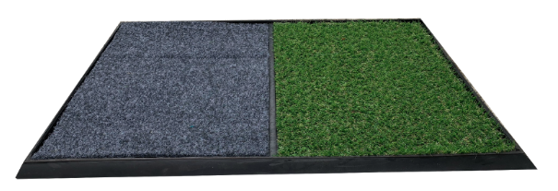  Zona de Desinfección  Zona de Secado
Paso 2  Ubicar el tapete desinfectante en la entrada de su negocio y entrada de empleados. | 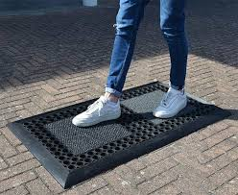
Paso 3
Cómo debes preparar una solución desinfectante de hipoclorito de sodio.
Se debe diluir 20 ml de hipoclorito de sodio al 5% por cada litro de agua. Para el hipoclorito tome como referencia cloro comercial y para su medida 3 cucharadas soperas. Esta dilución la debe almacenar en un frasco y aplicar cuidadosamente en la zona de desinfección del tapete.
Precaución: De acuerdo con las propiedades fisicoquímicas del hipoclorito de sodio se recomienda:
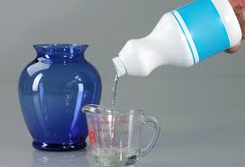
- Use elementos de protección personal como tapaboca, guantes y delantal
- Primero, vierta 400 ml de agua en el frasco.
- Segundo, vierte 20 ml de hipoclorito de sodio y
- Tercero, vierta los otros 600 ml de agua.
De esta forma evitara posibles quemaduras y generación de gases que pueden afectar tu salud.
Paso 4
Modo de uso: Las personas deben pasar primero por la zona de desinfección humedeciendo el calzado con la disolución, luego debe pasar el calzado por la zona de secado.

